Второе заседание «Методической лаборатории учителей русского языка и литературы «PISA» по теме «Развитие и оценка функциональной грамотности чтения и понимания текста».
19 февраля 2015 года в КГУ «Средняя школа № 4» состоялось второе заседание «Методической лаборатории учителей русского языка и литературы «PISA» по теме «Развитие и оценка функциональной грамотности чтения и понимания текста». В работе творческой группы приняли участие 15 педагогов школ города.
Руководитель группы Рожнева С.И предоставила учителям материал по развитию и оценке грамотности чтения через критерии трехмерности грамотности чтения: «Ситуация- текст – аспект» и познакомила с 5 аспектами оценки грамотности чтения.
Ларионова О.И, учитель русского языка школы 4, в своих «Размышлениях учителя—словесника над системой заданий и оценкой грамотности чтения в рамках PISA» отметила следующее: «Учитель русского языка и литературы создает на уроках благоприятную среду для формирования функциональной грамотности учеников. Умениями современного школьника являются в числе других умение создавать письменные работы разного вида и стиля, отвечать на вопросы, не испытывая затруднений в построении фраз, оформлять разнообразные деловые бумаги. Не менее важно умение находить и отбирать необходимую информацию из книг, справочников, энциклопедий и других печатных текстов, а также Интернет-ресурсов; умение составлять и читать схемы, использовать информацию СМИ и других источников. Формированию функциональной грамотности учащихся способствуют задания с использованием сплошных и несплошных текстов.
Также преподаватели посетили урок в 6 классе «Притча о блудном сыне» учителя Зацариной Н.И. Анализ урока был проведен в форме Lesson Study. Учителя отмечали положительные моменты в обучении как ученика, так и учителя, обращая в первую очередь внимание на работу с текстом по формированию грамотного и функционального чтения. Присутствующие отметили, что урок прошел на высоком методическом уровне. Зацарина Н.И. составила глубокие вопросы к тексту с использованием вопросов и заданий по таксономии Блума, также использовала приемы критического мышления, диаграмму Венна.
По итогам работы творческой группы учителя получили методические рекомендации и раздаточный материал для работы по подготовке к международным исследованиям, а также для работы на уроках по формированию функциональной грамотности чтения.

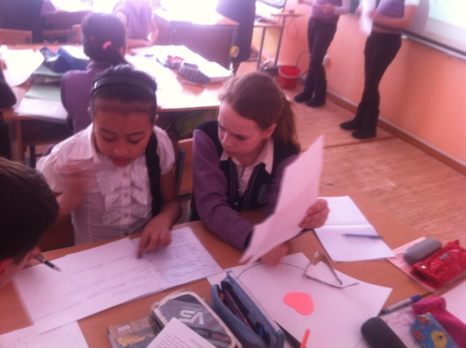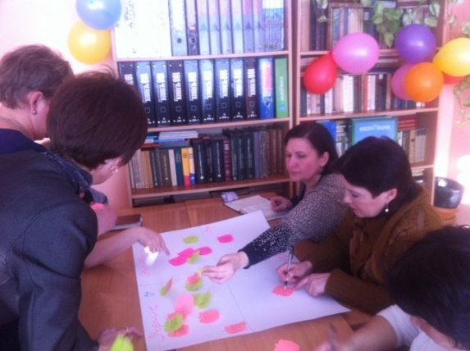
В процессе работы

